Республиканский конкурс «Лучший педагог по обучению основам безопасного поведения на дорогах»

Методическая разработка

Педагогический кейс «Велосипедист»

Номинация: «Лучший руководитель отряда
юных инспекторов движения»

Целевая аудитория:
учащиеся начальных классов

Автор-составитель:
Гибадуллина Лилия Расимовна,
учитель начальных классов
МБОУ «СОШ №7 г. Азнакаево»,
педагог дополнительного образования,
МБОДО «ЦДТ» г.Азнакаево РТ

Азнакаево 2023

Пояснительная записка.
С началом весны возбудителями опасности на дорогах и раздражителем для большинства автомобилистов становятся владельцы мопедов и велосипедов. Именно их непредсказуемое поведение, в основе которого лежит нежелание соблюдать правила дорожного движения, является причиной аварий и гибели (увечья) многих людей. Статистика ДТП с участием велосипедистов и любителей экстрима ежегодно растёт именно с приходом весны.
Основными причинами таких ДТП являются: нарушение правил перестроения и проезда перекрестков, несоблюдение правил управления велосипедом, мнимое геройство. В отличие от других стран, у нас за рулём велосипедов сидят, в основном, дети и подростки, по неопытности которых часто и возникают аварийные ситуации. Эти транспортные средства приобретаются, как правило, родителями в обмен на обещания любимого чада лучше учиться или, например, бросить курить. Но вместе с покупкой техники редко удосуживаются подумать о средствах защиты – шлеме, а ещё об очень необходимой книжечке «Правила дорожного движения», которую любой новоявленный владелец техники обязан прочесть и запомнить.
Целевая аудитория – учащиеся начальных классов.
Роль и место мероприятия/занятия – используется на классных часах, во внеурочных мероприятиях, окружающем мире.
Цель: Обобщить и закрепить знания требований ПДД к движению велосипедов
Задачи: учить анализировать ситуацию, вычленять проблему и выбирать оптимальные пути решения проблемы;
- активизировать речемыслительную деятельность;
- расширять и активизировать словарный запас по теме: «Транспорт, правила дорожного движения»;
- совершенствовать навыки связной речи, поведения на дороге через изучение и закрепление знаний о знаках дорожного движения;
- закрепить умение детей применять полученные знания о Правилах дорожного движения в свободной деятельности.
- формировать умения согласовывать речь с движениями
- воспитывать чувство ответственности на дороге.
Планируемые результаты: Личностные:
· воспитание личности безопасного типа; чувства ответственности за собственную жизнь и жизнь других людей.
Метапредметные:
· умение самостоятельно пользоваться полученными знаниями в повседневной жизни, сравнивать, анализировать, уметь вести диалог.
Предметные:
· ознакомление учащихся с содержанием правил дорожного движения для велосипедистов;
· отработка навыков поведения в различных дорожных ситуациях;
· знание основных знаков дорожного движения, правил дорожного движения для пешеходов.
Коммуникативные:
· умение работать в группах, организация совместной деятельности.
Педагогические технологии, методы, приемы, используемые для достижения планируемых результатов: мультфильм с заданиями, кейс проблемная ситуация, кейс -иллюстрация, кейс - игра «Школа перехода», проблемная беседа.
. Ресурсы, необходимые для подготовки и проведения мероприятия/занятия: Интернет – ресурсы, компьютер, листы с заданиями.
Рекомендации по использованию методической разработки в практике работы педагогического работника, популяризирующего БДД:
1. использовать разработку (целиком) на классных часах в начальных классах,
2. отдельно по кейсам на уроках окружающего мира в 1 2, 3, 4 классах.
Оборудование: рабочие листы с задания для обсуждения проблемных ситуаций, дорожные знаки, план-схема микрорайона, памятка, мультфильм о ПДД.
Предварительная работа: беседы с детьми о правилах дорожного движения, просмотр мультфильма по ПДД «Велосипед», рассматривание и рисование дорожных знаков, ситуаций, подвижные и сюжетно - ролевые игры, изучение знаков, просмотр подборки видеоматериалов по ПДД, знакомство с кейс-технологией.
Цифровой след реализации методической разработки (при наличии), в том числе, подтверждающие результативность ее реализации:
Школьный сайт: https://vk.com/public201309262
Сайт nc портал https://nsportal.ru/zeleninaoa
Ход образовательной деятельности:
Учитель: Добрый день, ребята!
Послушайте отрывок из стихотворения.
Ехали медведи на велосипеде,
А за ними кот задом наперед.
А за ним комарики
На воздушном шарике.
О каких видах транспорта написал К.И. Чуковский?
Для которого из них есть ПДД?

Сегодня наше занятие будет посвящено правилам безопасного поведения для велосипедистов.
Большинство из вас управляют данным видом транспорта уже довольно давно. Но чтобы сохранить своё здоровье и жизнь, а также обеспечить безопасность окружающих, необходимо знать правила движения для велосипедистов и неукоснительно их выполнять. Итак, мы начинаем наше путешествие.
И начнем мы нашу с вами работу с просмотра мультфильма «Велосипед»
https://learningapps.org/view29870373
Учитель:-Ребята, у нашей Алсу теперь есть велосипед. Вы рады за нее?
-Какие чувства она испытывает?
-А что бы чувствовали вы, если были бы на ее месте?
Продолжаем смотреть мультфильм.
Проблемная ситуация №1
-Что произошло?
-Назовите причины.
-Существуют ли правила для велосипедистов? Кто сможет их назвать?
Продолжаем просмотр мультфильма
https://learningapps.org/view29870373
Первая станция: Безопасность.
Посмотрите на экран. Перед вам велосипедист, но еще совсем не готов к поездке. Чего ему не хватает? (Шлем, наколенники, налокотники, велоперчатки, световозвращающие элементы). Давайте вместе с вами оденем его (презентация на сервисе Гугл). Одеваем велосипедист и я коротко рассказываю о велозащитных элементах.
Шлем. Даже профессионалы советуют не пренебрегать при катании этим видом защиты. Пусть он даже будет единственным, но обезопасит вас от серьезных травм. Еще немаловажный момент, шлем необходимо заменять после серьезных падений (даже при внешней целостности, после падения может быть нарушена внутренняя конструкция)
Наколенники и налокотники. Именно наши колени и локтевые суставы чаще всего подвергаются повреждениям при падении, причем даже небольшие царапины доставляют неудобства и причиняют постоянную боль.
Вело перчатки. Чтобы защитить свои руки от натирания, онемения и снять нагрузку с суставов, необходимо использовать велоперчатки.
Но и не стоит забывать и о рекомендациях, которые прописаны в Правилах дорожного движения – использовать на одежде световозвращающие элементы для того, чтоб в темное время суток Вас можно было легко заметить, например, водителю случайно проезжающего автомобиля.
-А сейчас выполни задание: нарисуй недостающие элементы защиты велосипедиста.
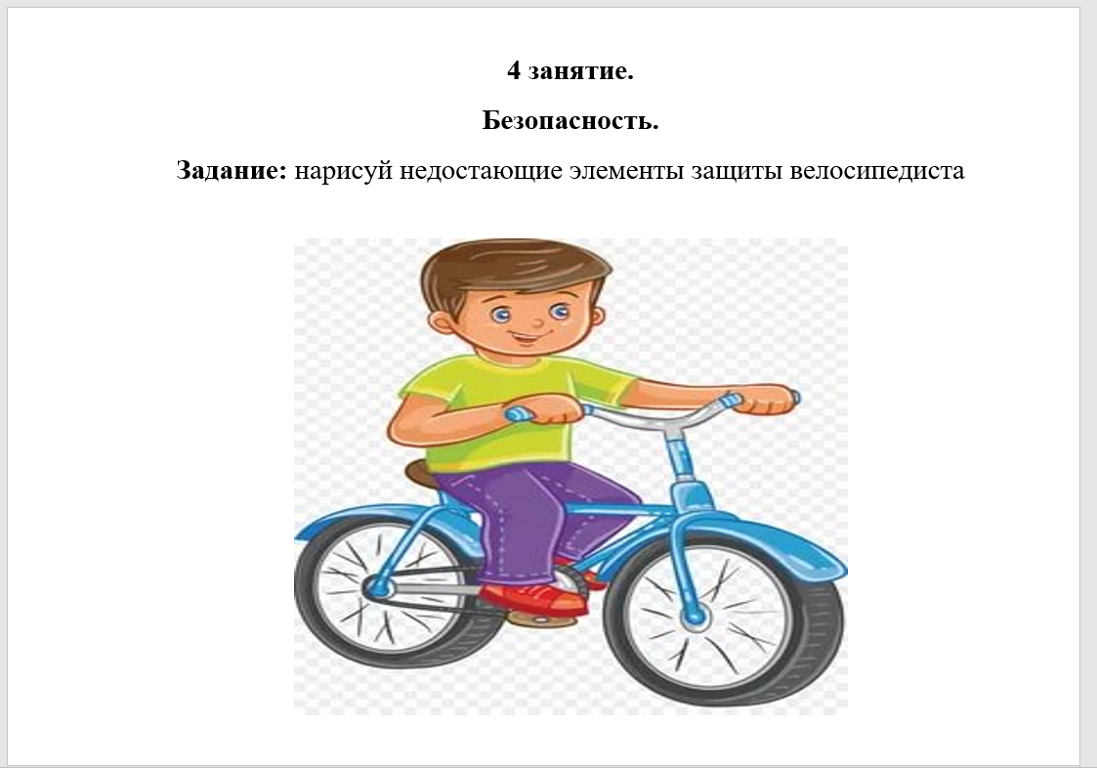

Учитель:-Молодцы, все сделали верно. Вот наш юный велосипедист готов к путешествию.
Продолжаем просмотр мультфильма
https://learningapps.org/view29870373
Проблемная ситуация №2
-Ребята, а разве не везде можно ездить на велосипеде?
Вторая станция «Где можно ездить на велосипеде?»
Задание: внимательно прочитай данные таблицы. Если вы согласны с утверждением в таблице поставьте «+», если не согласны «-» .

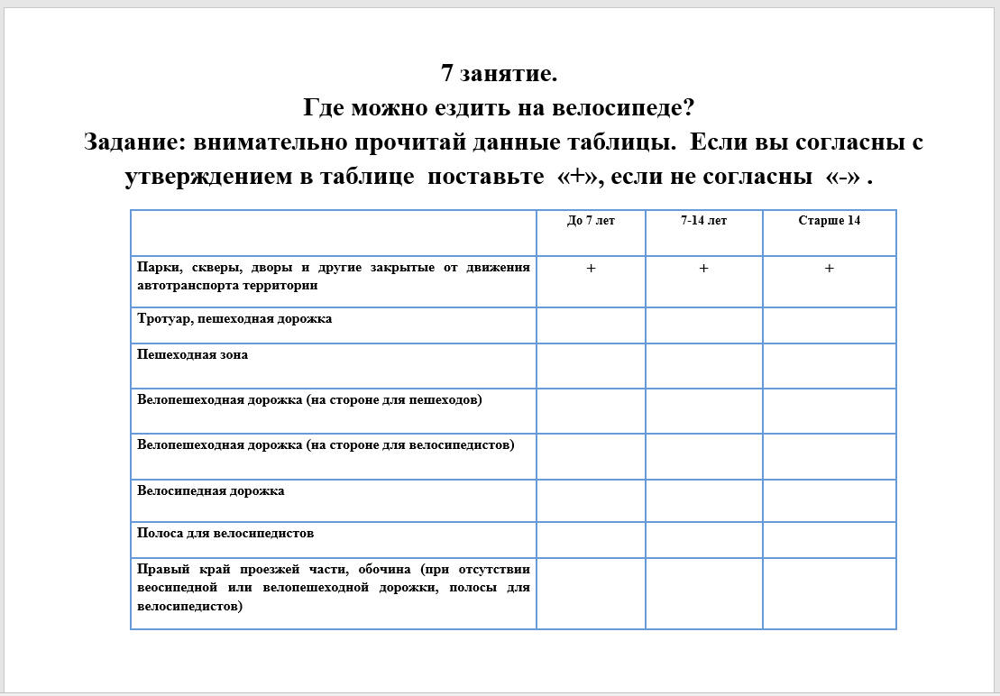

Учитель: -Ребята, обобщите полученные сведения и скажите, Где может ездить Алсу?. (Дети делают вывод).
Продолжаем просмотр мультфильма
https://learningapps.org/view29870373
Проблемная ситуация №3
-Ребята, а какие из этих знаков в первую очередь должна выучить Алсу? (ребята вынимают знаки из конверта и показывают)
Третья станция. «Дорожные знаки»
Вы должны под каждым знаком написать его название.
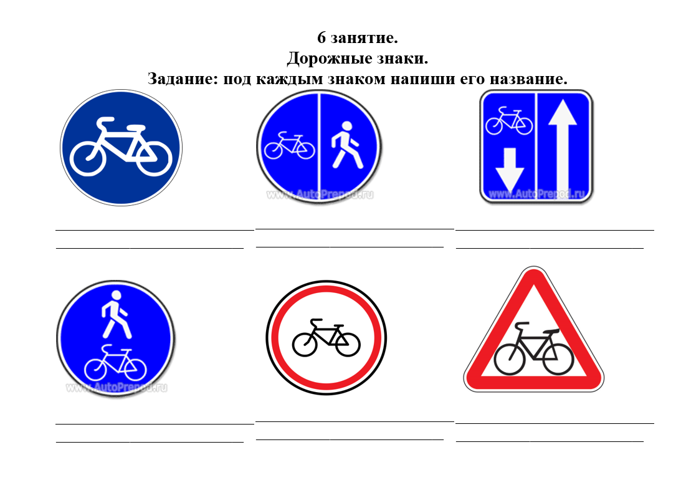
Продолжаем просмотр мультфильма
https://learningapps.org/view29870373

Коллективная творческая работа.
Учащимся предлагается составить памятку велосипедиста.
Учитель: Молодцы, мы очень хорошо разобрались в ситуации, и я уверена, что мы поступим правильно, когда будем переходить дорогу.
Альмира Рифовна, начальник ГБУ БДД, обращаясь к вам, пишет «Дорогие ребята, вы очень помогли мне, вы большие молодцы! У меня есть еще одно последнее задание для вас, выполнив которое нас ждет сюрприз. Добраться до сюрприза нам поможет план – схема нашего микрорайона. Вы должны правильно, по всем правилам, проложить маршрут велосипедиста от школы до Центра Детского Творчества».
Учитель: Ребята, все понятно? Отправляемся в путь (дети в соответствии с планом – схемой прокладывают маршрут езды до ЦДТ.
Учитель: Почему вы считаете, что этот путь наиболее безопасный?
Дети: Потому что здесь есть пешеходный переход, велодорожка, и. т. д.
Учитель:Дети, давайте откроем конверт и посмотрим, что там.
Дети: Это письмо.
Учитель: Верно, письмо от инспектора Дорожный патруль, прочитаем его (открывает конверт, и дети читают его.)
- Дорогие ребята, вы очень помогли Алсу, вы большие молодцы! Вы заслужили свои награды. Мы вручаем вам дипломы «Юного велосипедиста». (Учитель от лица Сагдатуллиной Альмиры Рифовны вручает дипломы детям.
Учитель:А сейчас ребята, получив дипломы «Юного велосипедиста», как мы можем поделиться своими знаниями и умениями?
Дети: рассказать правила на агитационных занятиях ЮИДа в параллельных классах и в детском саду №18.
Учитель: Мы изготовим с вами памятку с нашими правилами и поделимся ею с другими детьми.
Итоговое закрепление: решение онлайн – теста:
https://onlinetestpad.com/ru/test/334189-pravila-pdd-dlya-yunykh-velosipedistov
правила дорожного движения для велосипедистов.
Учащиеся при помощи смартфонов решают тест.

